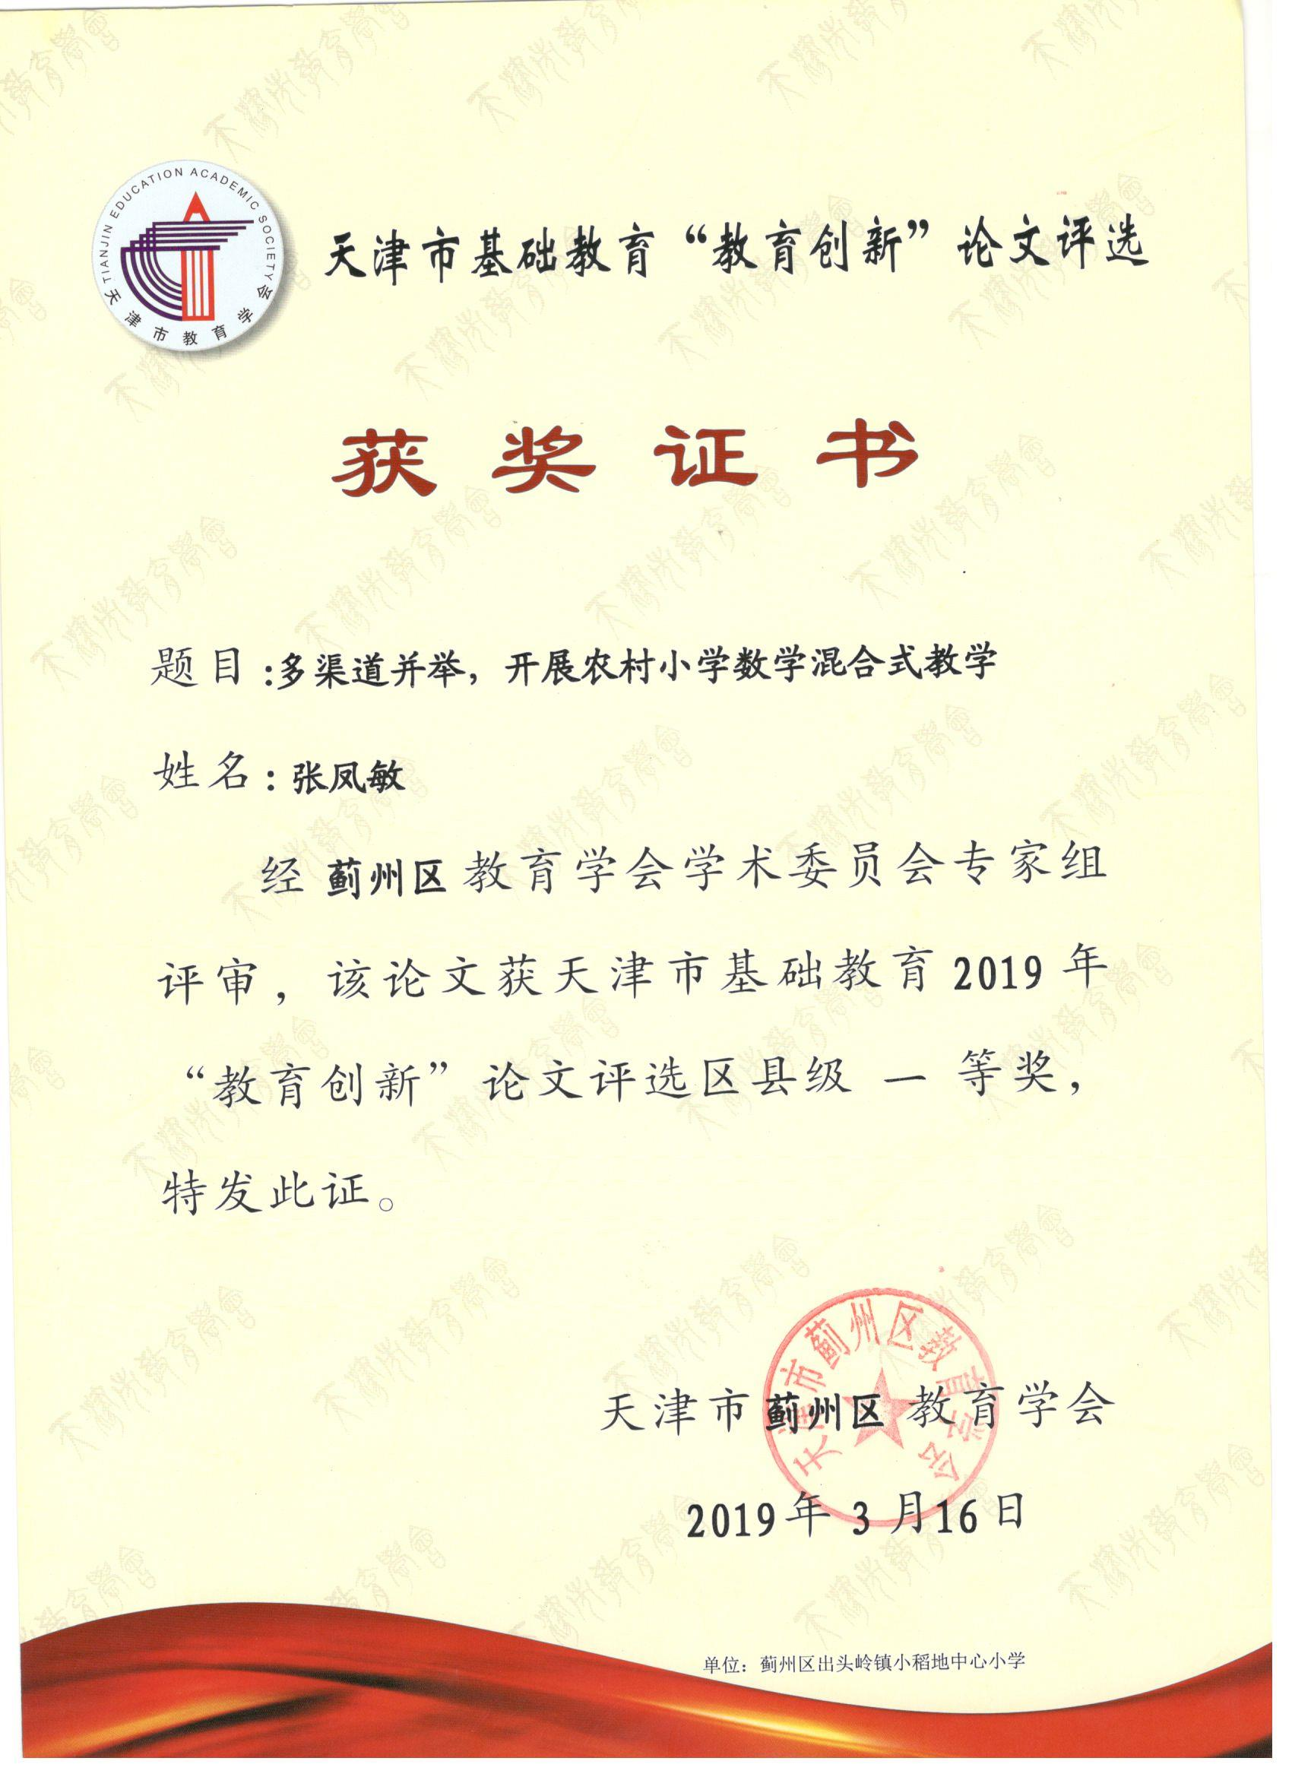

多渠道并举，开展农村小学数学混合式教学

摘要:现在的农村小学生生源混杂，留守儿童和半留守儿童居多。即使不是留守儿童，父母忙于生计，也很难照顾到孩子们的学习，所以农村小学生大多处于学习无人监管的状态，在学习习惯，学习主动性和学业成绩方面存在着较大的差异。他们急需教师打破常规的教学方式，将教学及其辅导拓展到校外。实现校内外学习的统一监督与帮助。但是传统的教学模式受时间和空间，学习资源和学习手段等多种因素的制约，很难兼顾到这一点。为了适应这种现状，作为一名农村小学教师，就要学会多渠道并举，开展适合农村小学生现状的混合式教学。
关键词: 混合式教学 自主学习 终身发展
现在的农村小学生生源混杂，留守儿童和半留守儿童居多，即使不是留守儿童，父母忙于生计，也很难照顾到孩子们的学习，所以农村小学生大多处于学习无人监管的状态，在学习习惯，学习主动性和学业成绩方面存在着较大的差异。他们急需教师打破常规的校内教学方式，将教学及其辅导拓展到校外，实现校内外学习的统一监督与帮助。但是传统的教学模式受时间和空间，学习资源和学习手段等多种因素的制约，很难兼顾到这一点。在这种境况下，开展混合式教学势在必行。
所谓混合式教学是指把传统教学方式的优势和在线学习的优势有机结合起来，充分实现教学资源的混合、学习资源的混合、学习方式的混合，进而实现有效的教学[1]。作为一名农村小学教师，为了适应这种现状，就要学会多渠道并举，开展适合农村小学生现状的混合式教学。
近几年来，随着信息与通讯技术的快速发展，特别是手机和无线网路在农村千家万户的普及，为混合式教学提供了必备的条件。教师可以通过线上和线下有机结合，为学生提供一个校内外都可以自主学习的空间，激发学生的学习兴趣，培养学生良好的学习习惯，实现真正适应农村现状的混合式教学，为农村孩子的终身发展奠定基础。
首先、课前我们可以利用线上“人人通”“微信”等平台向学生推送相关的微课资源或学习素材，线上线下资源复合互补，激发学生主动自学。
课前自学是教学过程的重要步骤，它对于后面的课堂教学能够起到决定性的作用。传统的自学，学生基本上被困于教材上，大部分学生都会感觉枯燥乏味，效果也往往不好。因此我们可根据学生的知识基础和新知识所需要的知识衔接点上网搜集获取优秀教师的微课资源或自己制作学习素材及相对应的自学报告单，通过人人通”“微信”等网络平台分享给学生。
学生在家就可以上网查看学习要求，根据自己的实际情况自由选择观看微课视频、学习素材等，再加上课本教材，线上和线下资源互补进行混合式自学。学习空间和学习时间的自由选择，学习进度的自我把握，会激发学生的学习热情，并迅速转化为一种内在的求知欲望，从而在无人指导的情况下主动出色地完成课前的自学。在平台里学生除了可以自学，还可以和老师探讨学习中的疑问，使自学达到事半功倍的效果
例如在学习“小数乘小数”时，我根据知识学习的需要制作了三个微课视频：一是重现小数乘整数的计算方法的视频，及时补救遗忘的知识点，为学习新知识扫清障。二是具体剖析小数乘小数的计算方法以及需要注意事项的视频，帮助学生理解并学会计算小数乘小数，完成知识的初步梳理。三是巩固练习和校对答案的视频，让学生独立完成自学报告单中提供的练习题，并结合视频的讲解校对答案，记录下自己的收获与困惑。学生通过自学对一些简单的问题都能自己掌握，会为课堂教学节省下很多时间。
其次、课上让学生带着问题学习，教师线上和线下两种手段复合互补，为学生答疑解惑，引导学生自主探究。
传统的课堂教学基本上就是“喂养式”和“填鸭式”，往往忽略学生想要什么，想学什么，想解决什么样的问题。学生就是教师手下的陀螺，只能按照老师既定的轨道进行学习。混合式教学通过线上和线下的有机结合进行自学，课上教师主要解决学生自学中想解决却不能解决的问题，或是知识中的难点问题。教师只需要做好引领者，能充分把线上和线下的一切教学手段复合，引导学生进行合作探究就可以了，让学生真正做回课堂的主人。具体可安排如下：
（一）小组合作探究：
教师要根据平台里学生的自学讨论情况或上交的自学报告单情况，提出学生们要共同研讨的问题。对于那些学生通过自学已经掌握的知识，课堂就不必浪费时间再进行讲解，而把大部分时间用在攻克学生难以解决的问题上以及提高学生的综合运用能力上面，从而提高课堂的有效率和利用率。这样对吸引学生的兴趣，攻破教学难点都是非常有好处的。课前，教师还要根据学生的特点设计多种直观，动态的复合式教学方式，尽可能地引导学生合作探究自己来解决问题。
例如，在教学直线、射线和线段时，学生课前通过自学都能认识并掌握直线、射线和线段的各自特点，但是对三者之间的关系却很难理解。于是在课上我就让学生们分成三个辩论队，辩论三者“谁是老大”的问题。是呀，谁应该做老大呢?学生兴趣盎然地列举各自的优势争当老大。学习气氛空前高涨。在辩论中无法争出高低时，我用课件动态演示，一条直线上取一个点就出现了我们认识的哪位朋友?（射线）学生回答后我把两条射线闪耀放大展示给学生。然后再取一个点，问学生又出现了我们认识的哪位朋友（直线）并动态闪耀放大展示。学生看后立刻有所顿悟，纷纷放下自己的观点，推举直线为“老大”，从而轻而易举地解决了学生难以解决的三者之间的关系问题：线段和射线都是直线的一部分，突破了教学难点。
（二）小组学习成果展示：
学生合作探究后，让各小组内学生分工合作到台前进行展示。学生们俨然是一位位小老师，兴趣盎然地利用实物投影仪等设备展示并讲解小组的探求成果。台下学生及时进行评价指正。生生互动中学生的奇思妙想，推陈出新往往会令人惊叹。学生的创造力真的是无限的，学习效果非常的好。
例如：在探求不规则图形的面积时，不同的小组利用手中的图片又是分割又是拼补的都各自求出了所求图形的面积。台上小组成员分工合作，利用图片有人讲解有人展示。虽然思维方法各异，众彩纷呈，但是殊途同归，学生完成知识构建的同时，语言能力和创新能力也得到了大大的发展。
（三）小组共同进行检测：
教师要利用线上和线下的教学资源互补，针对学生的学习情况，以多种方式为学生提供不同层次和难度的检测内容，小组内共同完成。针对检测中出现的问题，小组合作探求正确的答案，弥补所学知识中的缺陷。小组内不能解决的问题也可以求助老师或其他小组。教师也可以针对一些共性的问题进行指导讲评。
例如：在学完相遇问题的应用题时，我就上网搜集了相关试题，由浅入深地制作了两张“我能做”和“我能行”两套检测卷及其正确答案，让学生在小组内进行检测。两位正负组长负责检测，对检测中出现的基本问题小组内就已经解决了。我只针对停停走走中的相遇问题，利用课件进行了动态展示引导，也就轻松地解决了学生的难题。
最后、课后线上线下两种作业复合补习延展，延伸数学课堂，促使学生自主学习。
传统的教学模式同步递进，许多学习基础差，接受能力比较慢的学生往往都赶不上，久而久之会产生厌学情绪，从而恶性循环。混合式教学课后的线上和线下自主学习正好可以弥补这方面的不足。
课后的作业主要分为：书面作业和实践作业。
（一）书面作业：线下查漏，线上补缺。
主要利用学生手中的教材和教辅材料，考察巩固学生的对所学知识的运用。这是大部分学生都能顺利完成的作业，但是极个别的学困生由于基础差，知识的运用能力不足，完成起来有一定的难度。这并不要紧，他还可以进一步通过“人人通”“微信”等平台和老师以及同学们进行探讨，弥补学习中的知识缺陷，从而顺利完成作业，达到和大家共同进步。
（二）实践作业：线上搜索或线下实地考察。
教师可以充分利用网络资源和社会实践对所学的课本上的知识进行拓展，让学生深刻体会到数学来源于生活并回归于生活，从而激发学生在日常生活中学会主动学习。例如在学习了《利息》后，教师可以让学生上网或到实际银行网点了解一下各个银行的存款利率，并帮助妈妈计算：如果妈妈有一万元去哪个银行储蓄，储蓄多长时间最合算？这样学生不但巩固了课本所学知识，从而也使学生受到了金融知识的教育，培养了孩子的社会实践能力，更让学生了解到原来生活中处处充满学问，从而激发学生主动去学习。
实践证明多渠道并举，开展线上和线下有机结合的混合式教学，大大地照顾到农村小学生课外学习无人监管而教师却鞭长莫及的现状。学习不只是在学校中的事情。学生在家中，甚至随时随地都可以通过网络进行学习交流。学习变成了无处不在，从而减少了学生之间的差异性，也培养了学生的自主学习的能力，大大提高了教学的效率，为学生的终身发展奠定了良好的基础。

参考文献 :
[1] 化得元 .运用现代教育技术促进学生自主学习的思考[J].电化教育研究,2003,(8).

